

**РЕЗЮМЕ**

**БИЗНЕС ПЛАН**

**ИНВЕСТИЦИОННЫЙ ПРОЕКТ**

**по строительству и развитию кожевенного завода**

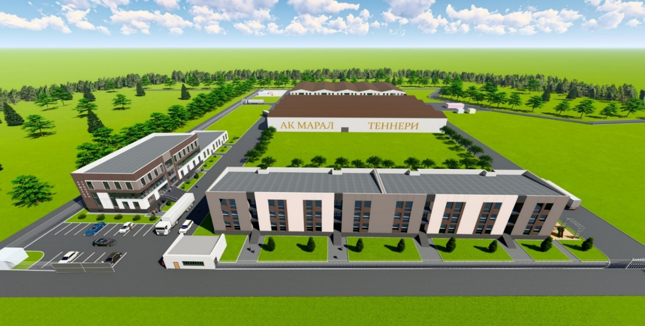

Наименование кож завода: АК МАРАЛ

Дата основания: май 2021 года

**РЕЗЮМЕ БИЗНЕС ПРОЕКТА**

**«АК МАРАЛ»** строится на базе наработанного управленческого, инженерно-технологического опыта АО «АК МАРАЛ» - наследницы кожевенного завода им. Панфилова (ранее города Фрунзе).

АО «АК МАРАЛ» являлся одним из старейших предприятий города, имеющий огромный опыт в обработке хромовых кож для верхней части обуви, кожи для одежды и кожгалантерейных изделий.

Ассортимент АО «АК МАРАЛ» насчитывал более 120 артикулов готовой продукции меховых изделий, перчаток, головных уборов и другого ассортимента.

**«АК МАРАЛ»**

Создание кожевенного завода направлено на повышение ценности сырьевых ресурсов, которыми богата наша Республика, путем использования новейших производственных технологий, управления производством и маркетингом передовых мировых компаний, специализацией в области несомненно отвечающей новым экономических требованиям.

**1991 - 2020**

**2022**

**1925-1991**

Основной элемент, который характеризует предлагаемую продукцию производимого заводом, достигаемую использованием новейших систем обработки кож, это производство товара наивысшего качества по приемлемым ценам.

При проектировании и строительстве завода используются самые передовые технические и технологические достижения, имеющиеся в мировой кожевенной индустрии.

Реализация проекта позволит обеспечить обработку шкур КРС, конских, коз, овец, не только в объемах существующих сырьевых ресурсов страны и ближнего зарубежья, но и с перспективой развития отрасли скотоводства до 2040-х годов.

Наш анализ показывает, что строительство завода даст стимул комплексному развитию отраслей сельскохозяйственной и легкой промышленности в Республике (обувная, швейная, галантерейная, меховая и т.д.).

Уверены в том, что успех нашего проекта найдет положительный отклик среди зарубежных инвесторов, и будет иметь каскадный эффект в привлечении в страну дополнительных инвесторов и промышленников.

**КОНЦЕПЦИЯ ПРОЕКТА**

- подготовка инвестиционного предложения

- выезд и подписание

- привлечение профессиональных проектировщиков и строителей

- предварительные выезды к производителям оборудования

Обеспечить быстрый выход на планируемые производственные мощности

**До запуска:** соблюдение поставленных сроков по запуску завода, регламента технологий, официальное заключение договоров на поставку сырья, подписание с партнерами контракта по поставке продукции.

Формирование положительного образа перед инвесторами путем быстрого возврата инвестиционных вложений:

**После запуска:** соблюдение поставленных сроков по выходу на максимальные производственные мощности, выполнения поставленных финансовых планов и обязательств

Обеспечить максимальный и быстрый экономический эффект производства на экономику страны

Работы по привлечению инвестиций

по запуску и реализации продукции

Обеспечение максимальной занятости местного населения

Обеспечить, соответствующий всем международным нормам, производственный процесс, соблюдение экологии

Привлечение международных экспертов

**ПРОИЗВОДСТВЕННЫЕ ПОКАЗАТЕЛИ**

**Оборудование**

**53 единиц станков**

**ФОТ и СФ**

**827,9 тыс.** $  **в год**

**142,8 тыс.** $  **в год**

**Количество работников**

**200 человек**

**Производство в год**

**288 тыс. шкур**

**252 тыс. кв.м ВетБлю**

**600 тыс. кв.м хромкожи**

Основанием для расчетов настоящего Бизнес Проекта послужил выбор кожевенного завода (средний объем) с мощностью обработки 288 тыс. шкур КРС в год.

**ОБЪЕМ ИНВЕСТИЦИЙ**

**В БИЗНЕС ПРОЕКТ 22,8 МЛН. $**

**Сумма инвестиций – 22,6 млн $ NPV – 5,5 млн. $**

**IRR – 45,4%**

**DDP – 6 лет**

**Объем инвестиций**

**в капитальное строительство**

**9,7 млн $**

В данном проекте все расчеты были реализованы исходя из следующего сценария:

1. Инвестиции выделяются поэтапно в 4 транша на сумму 22,6 млн $
2. Инвестиции получены под 6% годовых на 6 лет
3. Выплата по обязательствам производятся со 2 года
4. Строительство основных зданий, цехов и очистительных сооружений, заказ и монтаж оборудования будет реализован в течении 12 месяцев

|  |  |  |
| --- | --- | --- |
| **1 - ТРАНШ** | **10,2 млн. долларов США** | **01.01.год** |
| **2 - ТРАНШ** | **9,3 млн. долларов США** | **01.08.год** |
| **3- ТРАНШ** | **2,3 млн. долларов США** | **01.01.год** |
| **4 - ТРАНШ** | **0,9 млн. долларов США** | **01.06.год** |

Предлагаемая структура назначения инвестиций выглядит следующим образом, которая следует из обоснования и расчетов проектируемого кожевенного завода:

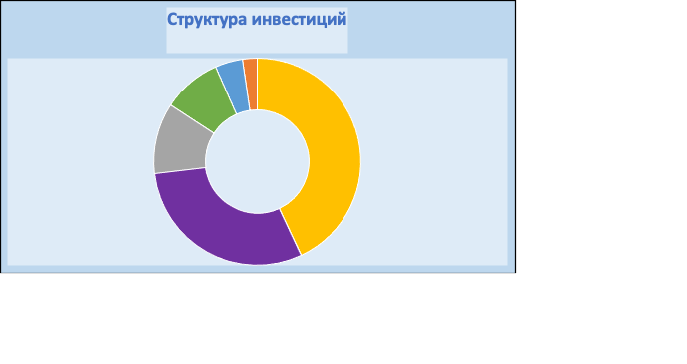

**Оборотное сырьё 30,1 %**

**30,1 %**

**Оборудование**

**11,1 %**

**Оборотные**

**химические**

**материалы 9,0 %**

**ФОТ + СФ**

**4,3 %**

**Прочие**

**4,5 %**

**Капитальное строительство**

**42,9 %**

**ФИНАНСОВЫЕ ПОКАЗАТЕЛИ ПРОЕКТА**

Сумма инвестиций – 22,6 млн S NPV – 5,54 млн. $

IRR – 45,4%

DDP – 6 лет

Реализация проекта состоит из четырех основных этапов:

1. Строительство зольно-дубильного цеха и прочих цехов. Пополнение оборотными средствами.
2. Строительство красильно-жирового и отделочного цеха. Выход на полную мощность.

3) Строительство общежития, оптимизация производственного процесса.

4) Строительство учебного центра и благоустройство.

Завод является высокорентабельным. Расчеты показывают, что при работе всего цикла производства в 4 цеха рентабельность завода за весь период с убытков возрастает до уровня в 45,4% за год.

Основые финансовые показатели были выведены из расчетов в порядке очередности ввода в эксплуатацию всех цехов завода. Данные расчеты показавают состоятельность Бизнес Проекта покрывать свои финансовые обязательства по кредиту и начисленным процентам. А также, имеет потенциал реализовать последующее наращивание производственных мощностей за счет собственных средств и созданию сопутствующих направлений.

Как показано в графике выше, проект не имеет рисков, связанных с выплатами по обязательствам. Стабильность выручки и снижение затрат на производство дают чистую прибыль по результатам 2-го года в 3,6 млн. долларов США и с дальнейшим ее ростом до 5,2 млн. долларов США в год, что позволит в дальнейшем финансировать расширение и развитие производства различного направления.

**ГРАФИК ИСПОЛНЕНИЯ ФИНАНСОВЫХ ОБЯЗАТЕЛЬСТВ**

Моделью финансово-хозяйственной деятельности завода и объемам полученной прибыли без вычета начиная с завершения 2-го года возможно погашение задолженности по кредиту и начисленным процентам за его использование.

Расчетами установлено, что наиболее эффективным будет погашение задолженности по кредиту и начисленным процентам по результатам 2-го года деятельности. Где, на выплату предполагается направлять 85% накопленной прибыли на конец каждого года.

Данный Бизнес Проект показывает, что планируемый кожевенный завод может быть высокорентабельным предприятием (в реальном сценарии).

**ФИНАНСОВЫЕ ПОКАЗАТЕЛИ НА ЗАВЕРШАЮЩЕМ ЭТАПЕ**

**Сумма инвестиций - 22 585,9 тыс. долларов США.**

**Горизонт планирования - 6 лет.**

**Срок окупаемости - 5 лет.**

**Стоимость активов на выходе – 23 114,4 тыс. долларов США.**

**Чистая прибыль за 6-й год - 5207,8 тыс. долларов США.**

**Рентабельность за 6-й год - 45,4%.**

Успешная реализация настоящего Бизнес-Проекта позволит дальнейшее расширение деятельности «АК МАРАЛ» на базе данного кожевенного завода. Так, в последующем возможно создание сопутствующих производств кожгалантерейного, обувного, мехового и мебельного направления. Продукция которых также имеет высокий спрос на рынке Кыргызской Республики, ближнего и дальнего зарубежья.